校外集中实习实训办理流程须知
一、报备审批流程图
特别提醒：
指导教师提交实习实训备案信息后，要及时提醒教学院长进行审批，否则会影响教务处的审核工作！！！
二、办理流程须知
1.按照《校外实习实训网上报备审批操作流程》（附件1）网上办理报备审批手续，并及时通知学院教学院长进行审核。
2.教学院长审核通过后，实习指导教师填报《机械工程学院校外实习计划审批表》（附件2），学院相关部门审核批准后，向学院教学工作办公室李侠老师提交一份存档，同时发送电子稿。

附件1
校外实习实训网上报备审批操作流程
1.负责实习实训指导教师从学校主页底栏信息门户进入。
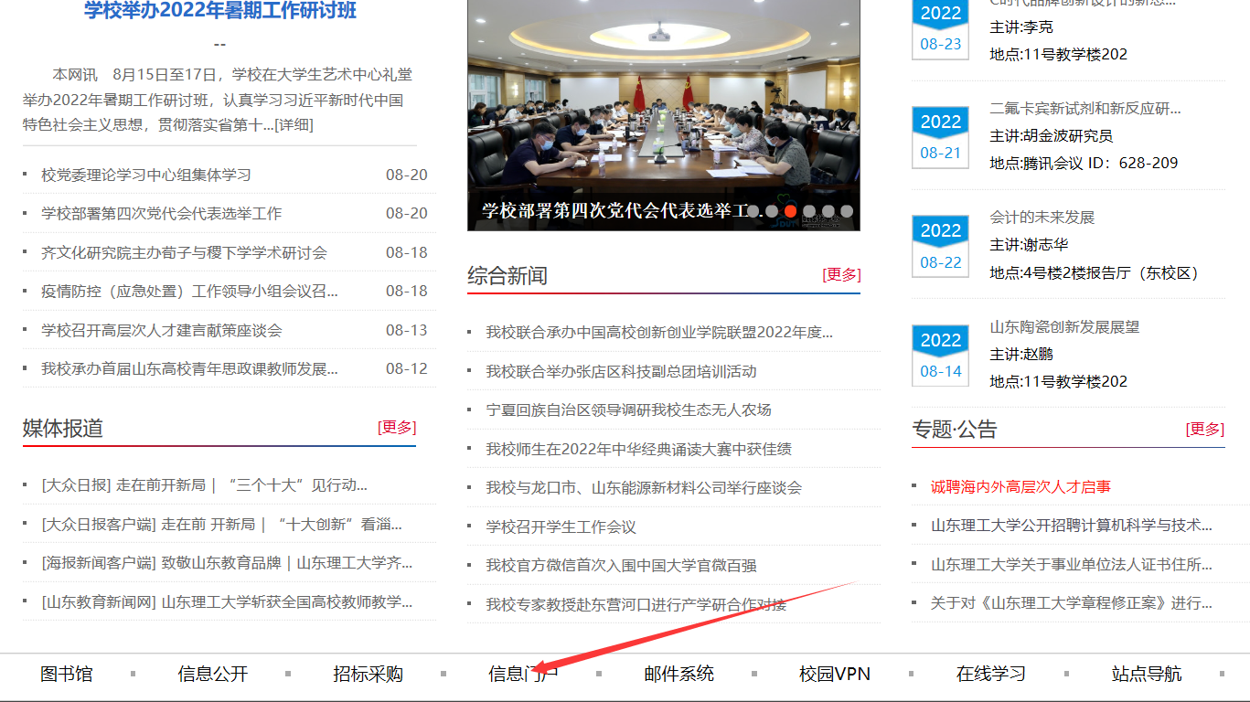
2.在业务域直通车栏内选择服务大厅。
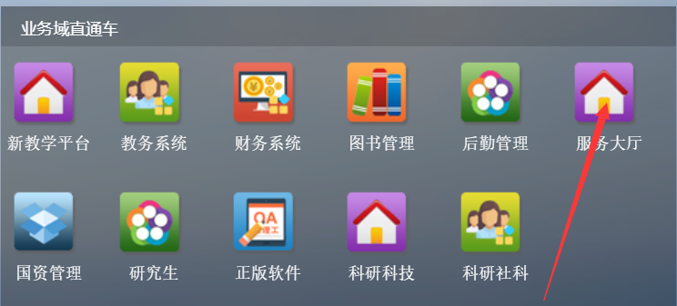
3.进入一站式服务大厅，选择服务中心。在搜索框内填入实习关键字，点击放大镜搜索图标，选择校外实习（实训）备案。也可通过服务方式、服务分类、服务对象、所属部门等进行搜索。

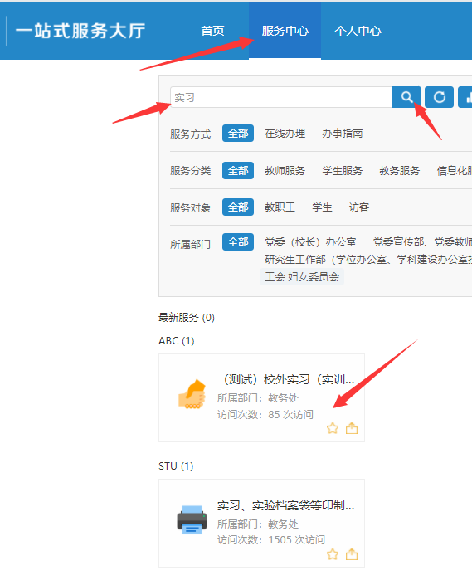
4.进入“校外实习（实训）备案表”界面。红框内的部分直接在界面内填写，如有其它需要说明的信息可通过上传附件说明。
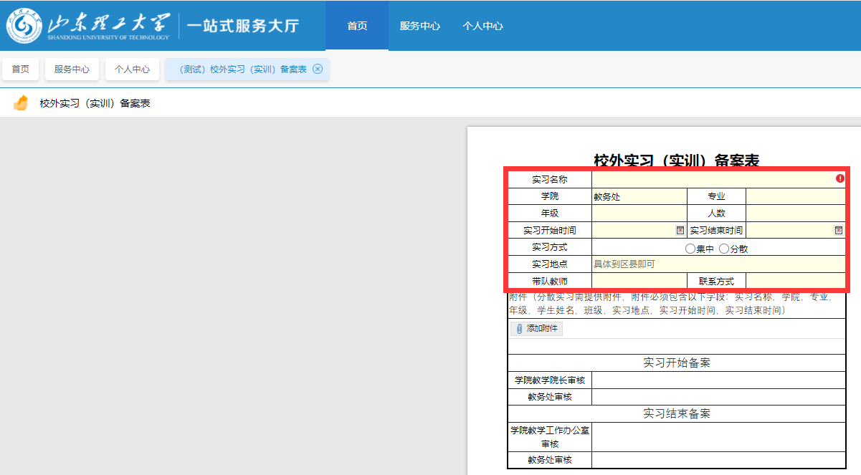
5.点击右上角“提交”按钮提交填好的备案信息。此备案信息自动跳转到所属学院教学院长等待审核。指导教师提交备案信息后，请及时提醒教学院长进行审核。教学院长审核结束，最后由教务处审核，完成“实习开始”环节的备案。实习结束后，请指导教师及时提醒学院教学工作办公室审核，教务处审核后，完成“实习结束”环节的备案。
注：指导教师可随时查看报备流程，了解审核进展情况。
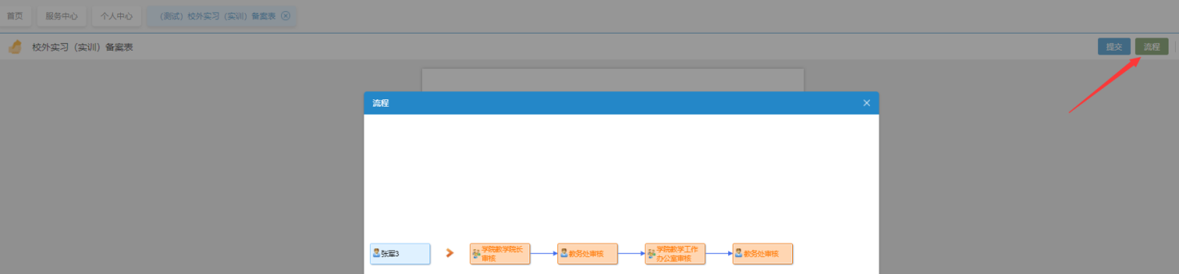

附件2
机械工程学院校外实习计划审批表
20 年 月 日
实习项目 |  | 班级
指导教师 |  | 学生人数
实习企业
实习时间 | 20 年 月 日 至 月 日 合计 周
车辆使
用计划
经费预算  （元） | 交通费
 | 住宿费
 | 实习管理费
 | 讲课酬金
 | 其他
 | 合计
带队教师 | （签字）  年 月 日 | 系主任 | （签字）  年 月 日
分管院长 | （签字） 年 月 日
注：本表一式三份，实习指导教师、办公室、教学工作办公室各一份。

